周思聪、卢沉专题展展品清单
序号 | 图片 | 作品名称 | 作者 | 画心尺寸  装裱尺寸 | 材质 | 年代 | 装裱形式 | 题识  钤印 | 备注  估价万元
早期创作
1 | 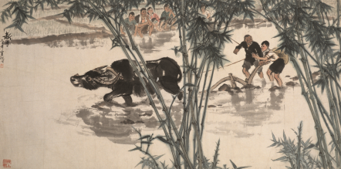 | 新手 | 卢沉 | 95.5×191.5cm  124.5×223cm | 纸本设色 | 1963年 | 镜心 | 题识：新手，六三年，卢沉作。  钤印：吴人（朱文）乡土风情（朱文） | 150
2 | 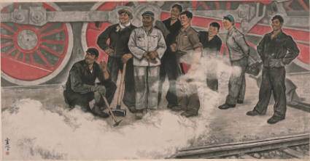 | 机车大夫 | 卢沉 | 135×269cm  149×330cm | 纸本设色 | 1964年 | 横批 | 题识：卢沉作。  钤印：卢沉（朱文） | 850
3 | 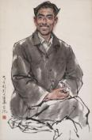 | 大鱼岛写生 | 卢沉 | 69.5×45.5cm  79.5×55.5cm | 纸本设色 | 1972年 | 托 | 题识：  钤印： | 30  缺图
4 | 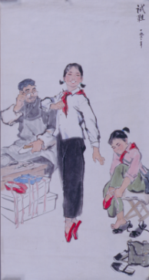 | 试鞋 | 周思聪 | 129×69.5cm | 纸本设色 | 1972年 | 托 | 题识：试鞋。一九七二年。 | 50  缺图
5 | 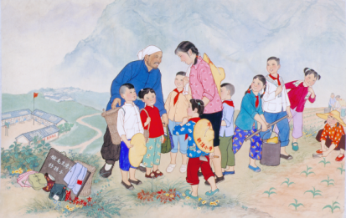 | 耕读小学 | 周思聪 | 57.5×90cm  85×166cm | 纸本设色 | 无年款 | 托 |  | 40  缺图
6 | 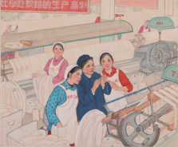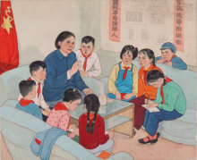  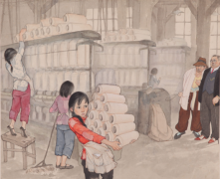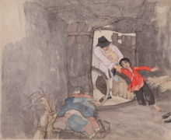  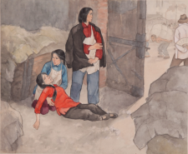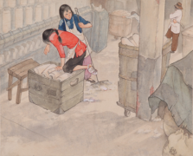  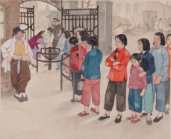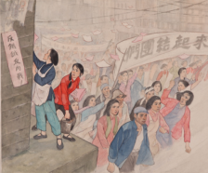 | 血泪童年（之一—之八） | 周思聪 | 33×41cm  54×78cm | 连环画 |  | 未 |  | 50  缺图
7 | 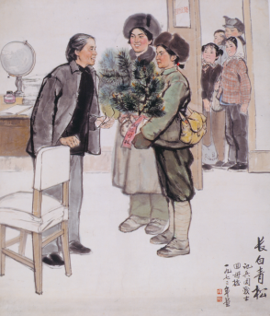 | 长白青松 | 周思聪 | 112×95cm  139×113cm | 纸本设色 | 1973年 | 镜心 | 题识：长白青松。记兵团战士回母校，一九七三年画。  钤印：周（白文）思（白文） | 260
8 | 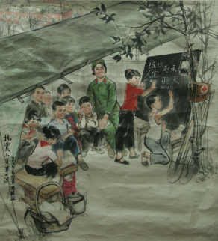 | 抗震小学第一课 | 周思聪 | 135×121cm  161×161.5cm | 纸本设色 | 1976年 | 镜心 | 题识：抗震小学第一课 一九七六年八月，思聪画。  钤印：周思聪（白文） | 160  缺图
9 | 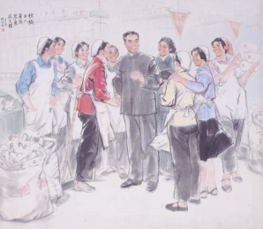 | 纺织工人热爱周总理 | 周思聪 | 148×171cm  179×203cm | 纸本设色 | 1977年 | 镜心 | 题识：纺织工人无限热爱周总理。七七年于北京。  钤印：周思聪（白文） | 200  缺图
10 | 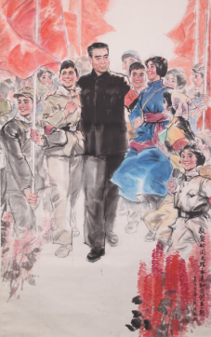 | 敬爱的周总理永远和我们在一起 | 周思聪 | 177×111cm  250×131cm | 纸本设色 | 1977年 | 镜心 | 题识：  钤印： | 200  缺图
《矿工图》组画
《矿工图》组画第一稿
1 | 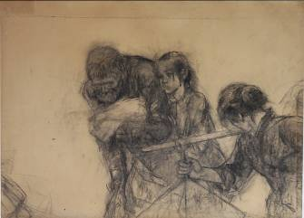 | 背井离乡 素描稿 | 周思聪 | 79cm×109cm | 铅笔 |  | 镜心 |  | 40
2 | 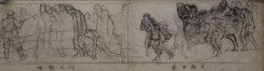 | 《地狱之门》、《背井离乡》构图稿 | 周思聪 | 15.6cm×54.3cm | 铅笔 |  | 未托 |  | 20
3 | 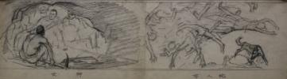 | 《火种》、《万人坑》构图稿 | 周思聪 | 16.4cm×54.5cm | 铅笔 |  | 未托 |  | 20
4 | 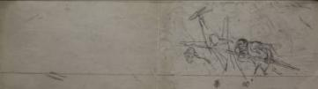 | 《暴动》构图稿 | 周思聪 | 16.4cm×54.4cm | 铅笔 |  | 未托 |  | 10
《王道乐土》
5 | 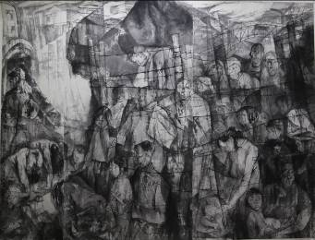 | 王道乐土——矿工图之一 | 周思聪 | 178cm×238cm | 纸本水墨 | 1982年3月 | 镜芯 | 题识：王道乐土——矿工图之一。一九八二年三月思聪执笔。  钤印：周（白文）思聪画印（白文） | 1000
6 | 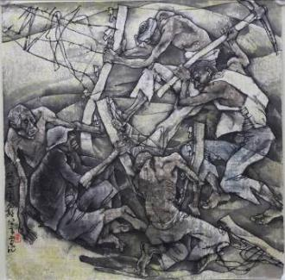 | 矿工图局部 | 卢沉 | 68.5cm×68.5cm | 纸本设色 | 1981年 | 托 | 题识：矿工图局部。八一年，卢沉。  钤印：卢（朱文） | 80
7 | 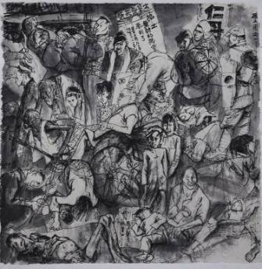 | 矿工图之一—王道乐土 水墨稿 | 周思聪 | 39cm×38.7cm | 纸本水墨 |  | 托 | 题识：王道乐土——矿工图之一。 | 80
8 | 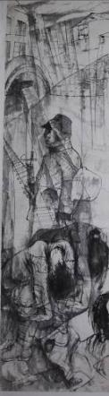 | 王道乐土局部 | 周思聪 | 182cm×49.7cm | 纸本水墨 |  | 托 |  | 80
9 | 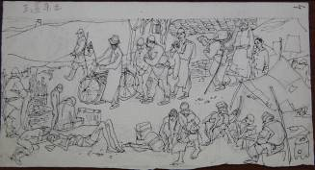 | 王道乐土 钢笔稿 | 周思聪 | 9.6cm×8.5cm | 钢笔 |  | 未托 |  | 10
10 | 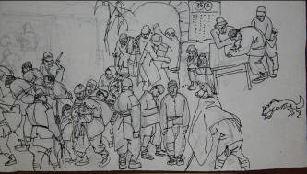 | 招工 | 周思聪 | 9.7cm×17.8cm | 钢笔 |  | 未托 |  | 10
11 | 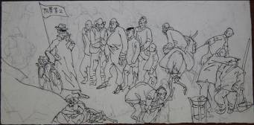 | 招募劳工 | 周思聪 | 9cm×18.3cm | 钢笔 |  | 未托 |  | 10
《山海关》
12 | 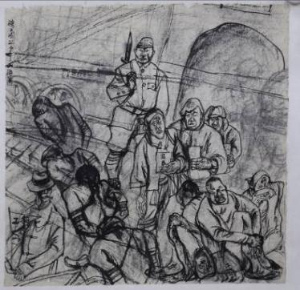 | 山海关——矿工图之二 水墨稿 | 周思聪 | 38.4cm×38.4cm | 纸本水墨 |  | 托 | 题识：矿工图之二——山海关。 | 60
13 | 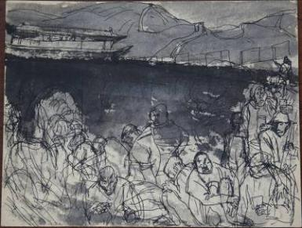 | 矿工图之二——山海关 画稿 | 周思聪 | 21.5cm×28cm | 钢笔 水墨 |  | 未托 |  | 40
14 | 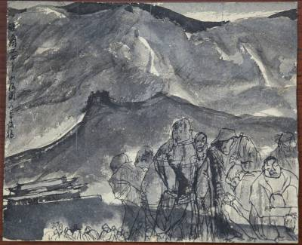 | 矿工图之二——山海关 画稿 | 周思聪 | 21.5cm×25.7cm | 钢笔水墨 |  | 未托 | 题识：矿工图之二——山海关。八一年设稿。 | 40
15 | 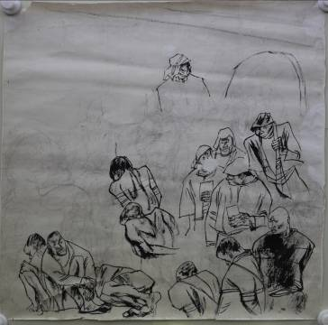 | 矿工图之二——山海关 构图稿 | 周思聪 | 54.8cm×55.3cm | 纸本水墨 |  | 托 |  | 30
《人间地狱》
16 | 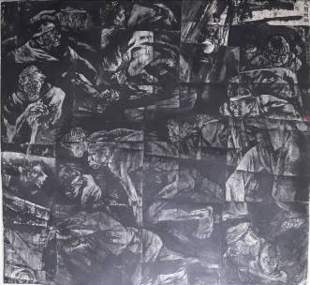 | 人间地狱——矿工图之三 | 周思聪 | 177cm×192cm | 纸本水墨 | 1982年 | 镜芯 | 题识：人间地狱——矿工图之三。一九八二年。  钤印：周（白文）  思聪画印（白文） | 1000
17 | 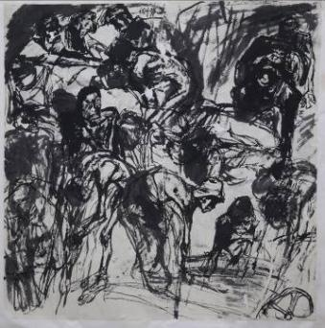 | 人间地狱 草图 | 周思聪 | 53cm×53.3cm | 纸本水墨 |  | 托 |  | 80
18 | 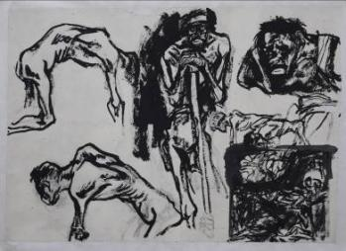 | 人间地狱人物草图 | 周思聪 | 38.2cm×44.1cm | 纸本水墨 |  | 托 |  | 30
19 | 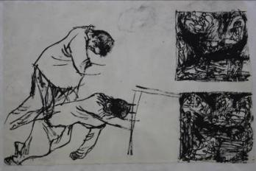 | 人间地狱人物草图 | 周思聪 | 35.8cm×55cm | 纸本水墨 |  | 托 |  | 20
《同胞、汉奸和狗》
20 | 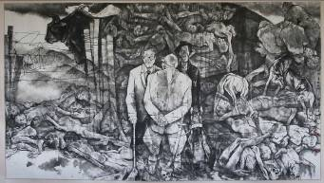 | 同胞、汉奸和狗——矿工图之五 | 周思聪  卢沉 | 180cm×320cm | 纸本水墨 | 1980年 | 镜芯 | 题识：同胞、汉奸和狗——矿工图之五。一九八零年七月，思聪、卢沉画。  钤印：周（白文）、卢（白文）、思聪（白文）  思聪画印（白文） | 1000
21 | 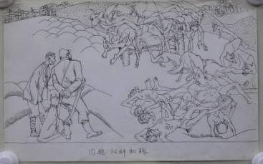 | 同胞、汉奸和狗  钢笔稿 | 周思聪 | 21.9cm×34.8cm | 钢笔铅笔 |  | 未托 |  | 10
22 | 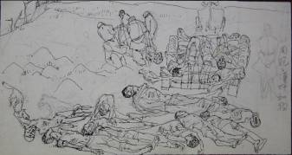 | 同胞、汉奸和狗  钢笔稿 | 周思聪 | 9.6cm×18.5cm | 钢笔 |  | 未托 |  | 10
23 | 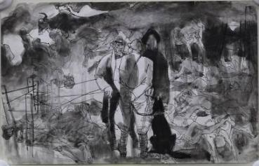 | 同胞、汉奸和狗  钢笔水墨稿 | 周思聪 | 21.9cm×35cm | 钢笔水墨 |  | 未托 |  | 20
《遗孤》
24 | 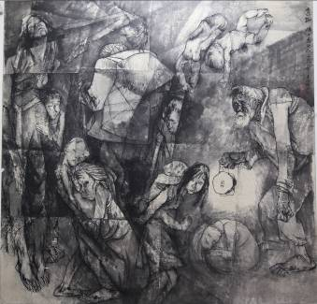 | 遗孤——矿工图之六 | 周思聪  卢沉 | 174.5cm×180.5cm | 纸本水墨 | 1981年1月 | 镜芯 | 题识：遗孤——矿工图之六。一九八一年一月， 思聪、卢沉。  钤印：思聪画印（白文）卢沉（朱文） | 1000
25 | 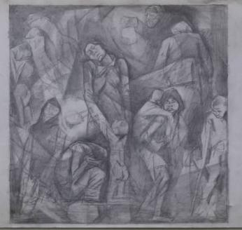 | 遗孤 素描稿 | 周思聪 | 21.9cm×35cm | 铅笔 |  | 托 | 北京画院藏 | 30
26 | 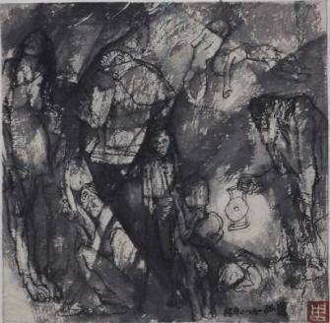 | 遗孤 水墨稿 | 周思聪 | 22.2cm×22.5cm | 纸本水墨 | 1980年 | 托 | 题识：遗孤。一九八〇年稿。  钤印：周（白文） | 50
水墨习作
27 | 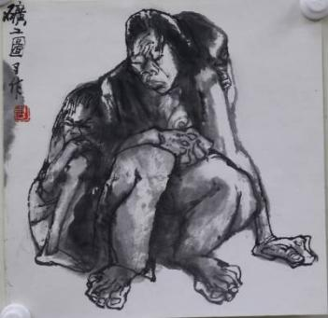 | 矿工图习作 | 周思聪 | 34.5cm×34cm | 纸本水墨 | 1980年 | 未托 | 题识：矿工图习作。  钤印：周（白文） | 40
28 | 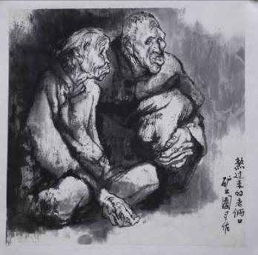 | 熬过来的老两口 | 周思聪 | 38.1cm×38.1cm | 纸本水墨 | 1980年 | 托 | 题识：熬过来的老俩口。矿工图习作。 | 40
29 | 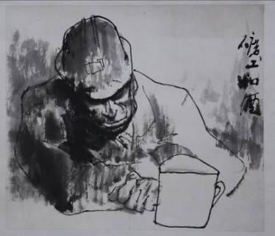 | 矿工和酒 | 周思聪 | 34.8cm×39.6cm | 纸本水墨 |  | 托 | 题识：矿工和酒。 | 40
30 | 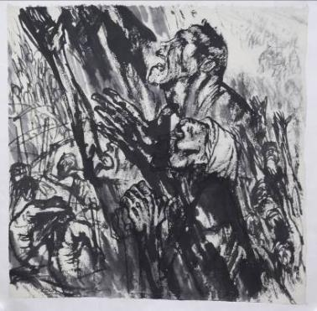 | 草图 | 周思聪 | 54.5cm×54.5cm | 纸本水墨 |  | 托 |  | 50
31 | 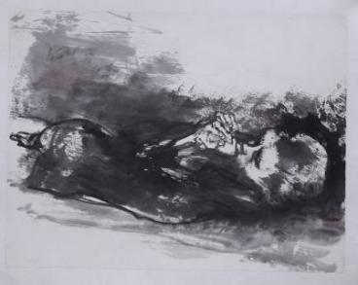 | 啃馒头的小孩 | 周思聪 | 34.5cm×26cm | 纸本水墨 |  | 托 |  | 40
32 | 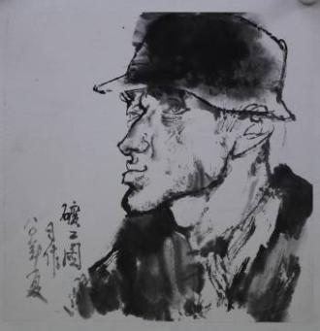 | 矿工图习作 | 周思聪 | 34cm×34.6cm | 纸本水墨 | 1980年 | 托 | 题识：矿工图习作  八〇年夏。 | 40
33 | 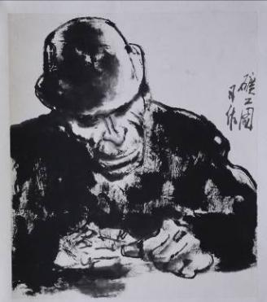 | 矿工图习作 | 周思聪 | 39.7cm×35cm | 纸本水墨 |  | 托 | 题识：矿工图习作。 | 40
34 | 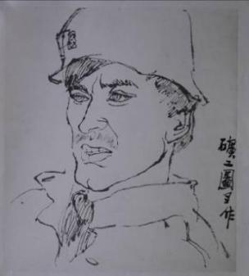 | 矿工图习作 | 周思聪 | 39.7cm×34.8cm | 纸本水墨 |  | 托 | 题识：矿工图习作。 | 40
35 | 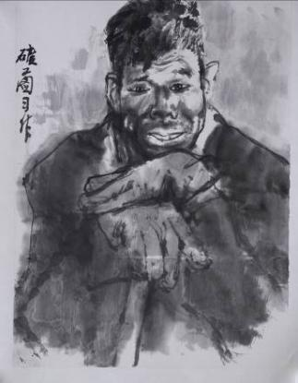 | 矿工图习作 | 周思聪 | 46cm×34.2cm | 纸本水墨 |  | 托 | 题识：矿工图习作。 | 50
36 | 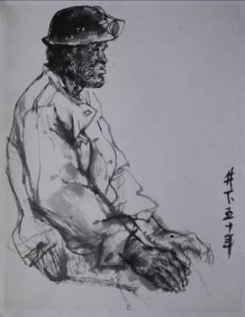 | 井下五十年 | 周思聪 | 45.5cm×34.7cm | 纸本水墨 |  | 托 | 题识：井下五十年。 | 50
37 | 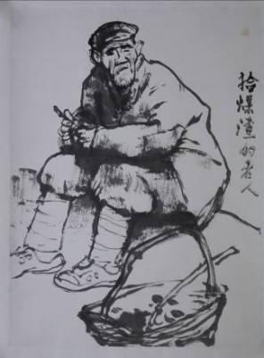 | 拾煤渣的老人 | 周思聪 | 46cm×34.2cm | 纸本水墨 |  | 托 | 题识：拾煤渣的老人。 | 50
38 | 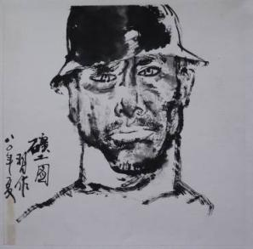 | 矿工图习作 | 周思聪 | 34.2cm×34.6cm | 纸本水墨 | 1980年 | 托 | 题识：矿工图习作。八〇年夏。 | 40
水墨构成、笔墨实验
1 | 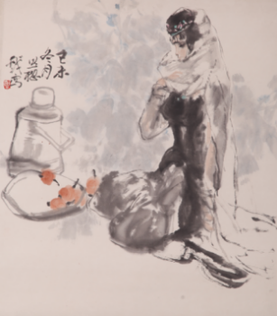 | 少数民族少女 | 周思聪 | 78.5×69cm  116×89cm | 纸本设色 | 1979年 | 镜心 | 题识：己未冬月，思聪戏写。  钤印：周（朱文） | 40  缺图
2 | 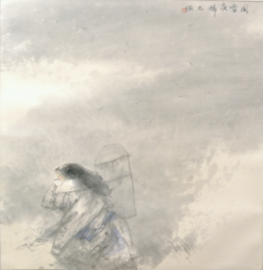 | 风雪夜归 | 周思聪 | 68×66.5cm  207×78.5cm | 纸本设色 |  | 轴 | 题识：风雪夜归。思聪  钤印：周（朱文） | 50  缺图
3 | 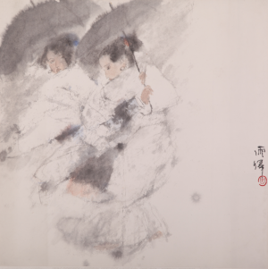 | 雨归 | 周思聪 | 68×69cm  96×96.5cm | 纸本设色 |  | 镜心 | 题识：雨归。  钤印：周（朱文） | 50  缺图
4 | 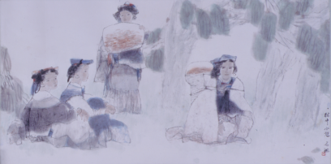 | 林中小憩 | 周思聪 | 51×102cm  69×138cm | 纸本设色 |  | 镜心 | 题识：林中小憩。思聪。  钤印：周（朱文） | 60  缺图
5 | 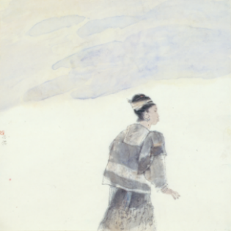 | 少数民族人物 | 周思聪 | 66×66cm  88×88cm | 纸本设色 |  | 镜心 | 题识：思聪。  钤印：周（朱文） | 50  缺图
6 | 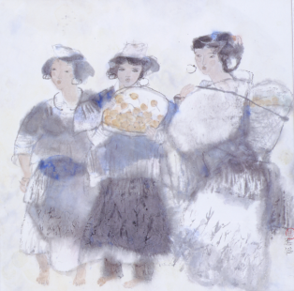 | 少数民族人物 | 周思聪 | 67.5×67.5cm  207×78.5cm | 纸本设色 |  | 轴 | 题识：思聪。  钤印：周（朱文） | 50  缺图
7 | 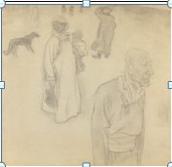 | 蒙古人铅笔稿 | 卢沉 | 26×27cm  33.5×34.2cm | 纸本铅笔 | 1986年 | 托 |  | 20  缺图
8 | 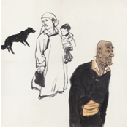 | 蒙古人水墨稿 | 卢沉 | 69.5×69.5cm  75×74cm | 纸本设色 | 1986年 | 托 |  | 40  缺图
9 | 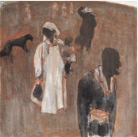 | 蒙古人着色稿 | 卢沉 | 68.5×69cm  75×74.5cm | 纸本设色 | 1986年 | 托 |  | 80  缺图
10 | 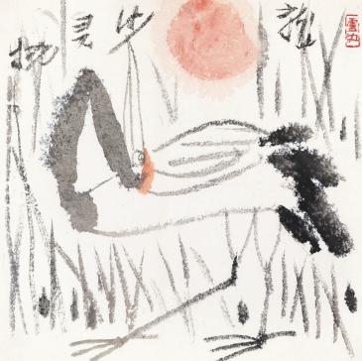 | 物灵沙龙 | 卢沉 | 34×33.5cm  35.5×35.2cm | 纸本设色 | 1986年 | 托 | 题识：物灵沙龙。  钤印：卢沉（朱文） | 20  缺图
11 | 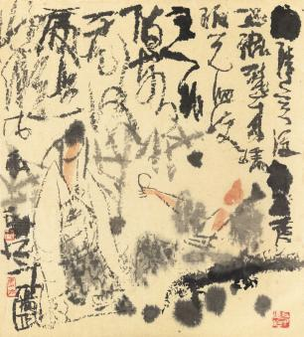 | 意向对酌图 | 卢沉 | 49.5×44cm  55.8×50.5cm | 纸本设色 | 1989年 | 托 | 题识：  钤印：沉（朱文）卢沉（朱文）五十后作（白文） | 20  缺图
12 | 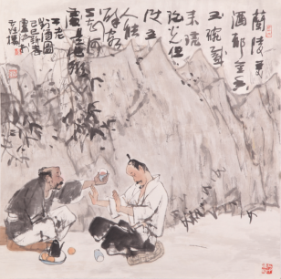 | 二老对酒图 | 卢沉 | 68.5×68.5cm  73×73cm | 纸本设色 | 1989年 | 托 | 题识：兰陵美酒郁金香，玉碗盛来琥珀光。但使主人能醉客，不知何处是他乡。二老对酒图，己巳新春，卢沉于尘楼。  钤印：卢（白文）、沉（朱文）、卢沉（朱文）、五十后作（白文） | 30
13 | 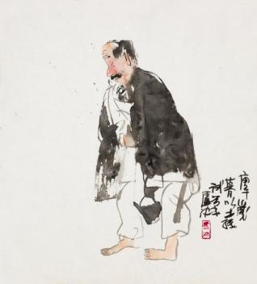 | 醉归 | 卢沉 | 44.5×39.5cm  51×45.5cm | 纸本设色 | 1990年 | 托 | 题识：庚午岁暮以土纸试笔，卢沉。  钤印：卢沉（朱文） | 20  缺图
14 | 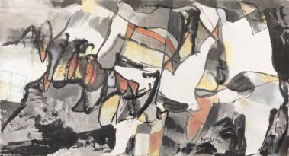 | 无题 | 卢沉 | 96.5×180cm  102.5×188cm | 纸本设色 | 1986年 | 托 |  | 100  缺图
15 |  | 涂鸦图 | 卢沉 | 58×52.5cm  63.5×58.8cm | 纸本设色 | 1989年 | 托 | 题识：学画数十年，始悟老子进道若退妙真何意。涂鸦图。  钤印：五十后作（白文） | 50  缺图
16 | 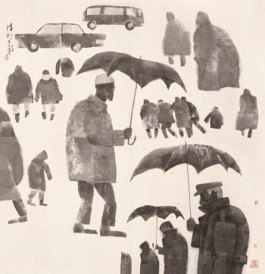 | 清明 | 卢沉 | 133×133cm  156×154cm | 纸本设色 | 1990年 | 托 | 题识：清明。庚午三月，卢沉。  钤印：卢（朱文）卢（白文）沉（朱文）尘楼（朱文） | 260  缺图
17 | 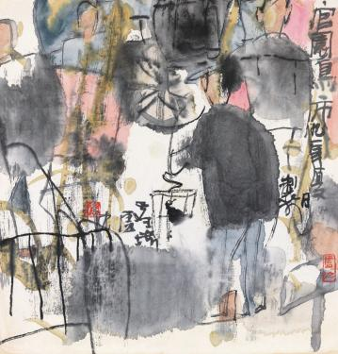 | 官园鸟市 | 卢沉 | 35.5×34cm  40×38cm | 纸本设色 | 1991年 | 托 | 题识：官园鸟市。九一年夏日制于尘楼，卢沉。  钤印：卢（白文）卢沉（朱文） | 20  缺图
18 | 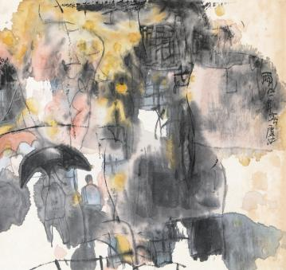 | 雨 | 卢沉 | 34×36cm  38×40cm | 纸本设色 | 1991年 | 托 | 题识：雨。九一年春，卢沉。 | 20  缺图
19 | 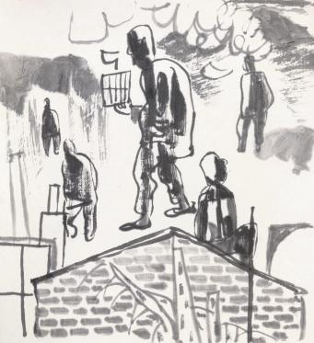 | 提笼人像稿 | 卢沉 | 29×26.5cm  35.5×33cm | 纸本设色 | 1991年 | 托 |  | 20  缺图
20 | 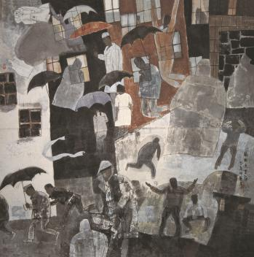 | 风雨近重阳 | 卢沉 | 136×136cm  154.5×156.5cm | 纸本设色 | 1992年 | 托 | 题识：风雨近重阳。九二年仲夏，卢沉。  钤印：卢（白文）卢（白文）卢沉（朱文） | 200  缺图
21 | 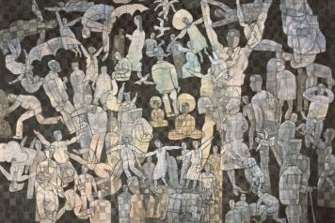 | 苍穹 | 卢沉 | 136×204cm  170.5×245.5cm | 纸本设色 | 1992年 | 托 | 题识：苍穹1998 。  钤印：卢（白文） | 280  缺图
晚年
1 | 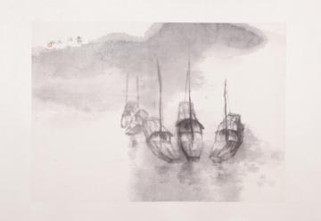 | 雾泊 | 周思聪 | 51.5×72.5cm  71×109cm | 纸本水墨 | 无年款 | 镜心 | 题识：雾泊。思聪。  钤印：周（朱文） | 50
2 | 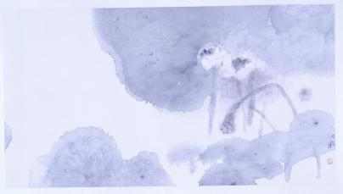 | 荷 | 周思聪 | 54.5×100cm  74×137cm | 纸本水墨 | 无年款 | 镜心 | 题识：思聪。  钤印：思（朱文）、周（朱文） | 80
3 | 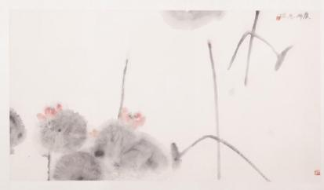 | 荷 | 周思聪 | 55×100.5cm  75×137cm | 纸本设色 | 1990年 | 镜心 | 题识：庚午，思聪。  钤印：周（朱文） | 80
4 | 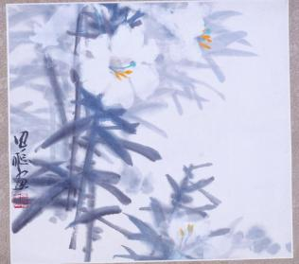 | 百合 | 周思聪 | 30.5×32.5cm  199×42cm | 纸本设色 | 无年款 | 轴 | 题识：思聪画。  钤印：思聪（白文） | 30
5 | 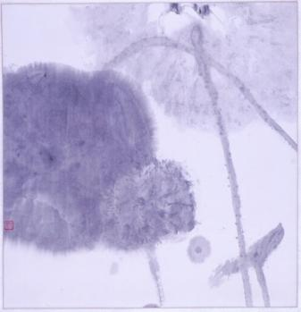 | 墨荷 | 周思聪 | 69×66.5cm  207×79cm | 纸本水墨 | 无年款 | 轴 |  | 50
6 | 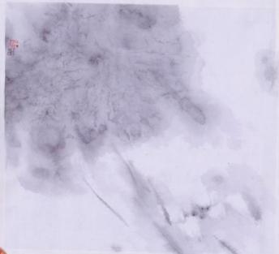 | 荷（周） | 周思聪 | 49×55cm  84.5×84.5cm | 纸本水墨 | 无年款 | 镜心 | 题识：周。  钤印：思（朱文） | 40
7 | 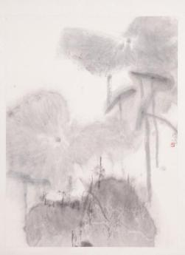 | 荷 | 周思聪 | 66×49cm  102×68cm | 纸本水墨 | 无年款 | 镜心 | 题识：思聪。  钤印：周（朱文） | 50  缺图
8 | 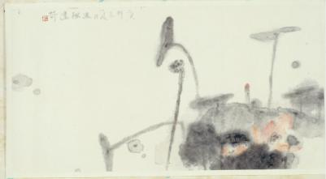 | 红荷 | 周思聪 | 50.5×96cm  70×134cm | 纸本设色 | 1990年 | 镜心 | 题识：庚午立夏日，周思聪画荷。  钤印：思（朱文） | 80
9 | 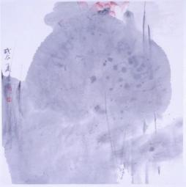 | 荷（戊辰） | 周思聪 | 69×68cm  88×88cm | 纸本设色 | 1988年 | 镜心 | 题识：戊辰夏，思聪。  钤印：周（朱文）、思（朱文） | 50
10 |  | 李可染画像 | 周思聪 | 31.5×21cm | 纸本水墨 | 1989年 | 镜心 |  | 60
11 | 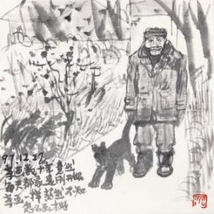 | 日课小稿 | 卢沉 | 23×23cm  28.5×27.2cm | 纸本水墨 | 1997.2.22 | 镜心 | 题识：学画数十年，竟然每天都像是刚开始学画一样，茫然不知怎么画才好。  钤印：沉（朱文） | 30  缺图
12 | 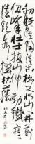 | 怀素自叙帖句 | 卢沉 | 137×33.5cm  141×37cm | 纸本水墨 | 1989年 | 托 | 释文：  钤印： | 10  缺图
13 | 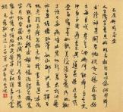 | 石苍舒醉草堂 | 卢沉 | 45×49cm  52.5×57.3cm | 纸本水墨 | 1997年 | 托 | 释文：  钤印： | 10  缺图
14 | 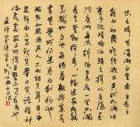 | 画禅室随笔二则 | 卢沉 | 45×49cm  52.5×56.5cm | 纸本水墨 | 1997年 | 托 | 释文：  钤印： | 10  缺图
15 | 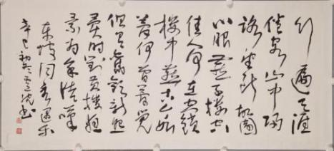 | 东坡词意 | 卢沉 | 138×59cm | 纸本水墨 |  | 托 | 释文：  钤印： | 20
16 | 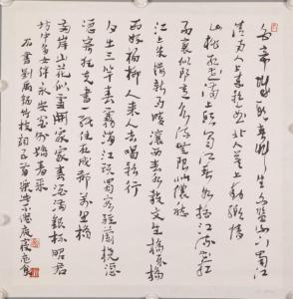 | 刘禹锡词五首 | 卢沉 | 70×69cm | 纸本水墨 |  | 托 | 释文：  钤印： | 10
17 | 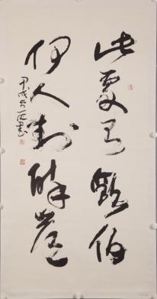 | 行书对联 | 卢沉 | 138.5×69cm | 纸本水墨 |  | 托 | 释文：  钤印： | 10
18 | 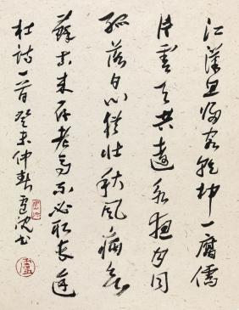 | 江汉思归客 | 卢沉 | 35×45cm  52×41cm | 纸本水墨 | 2003年 | 托 | 释文：  钤印： | 10  缺图

估价总计9450万元

